УТВЕРЖДАЮ |  | УТВЕРЖДАЮ
Заместитель руководителя  Федерального казначейства  __________________ /Попов А. Ю./  «___» ____________ 201__ г. |  | Генеральный директор  OOO «ОТР2000»  ________________ /Крикунчик Д. Г./  «___» ____________ 201__ г.
ППО «Казначейское исполнение доходов и расходов федерального бюджета и кассовое обслуживание территориальных бюджетов v. 101 (Центр-КС)» (модуль «СЭД»)
СЭД. Репликация справочников
Руководство администратора
Лист утверждения
Код документа: 54819512.10.12,00.24.14-3.3 1(2,3)-ЛУ
СОГЛАСОВАНО |  | СОГЛАСОВАНО
От Федерального казначейства |  | От OOO «ОТР2000»
Начальник Управления информационных систем  ________________ /Шолкин А. А./  «___» ____________ 201__ г. |  | Руководитель подразделения  ________________ /Коспанов А. А./  «___» ____________ 201__ г.

Утвержден
54819512.10.12,00.24.14-3.3 1(2,3)-ЛУ

ППО «Казначейское исполнение доходов и расходов федерального бюджета и кассовое обслуживание территориальных бюджетов v. 101 (Центр-КС)» (модуль «СЭД»)
СЭД. Репликация справочников
Руководство администратора
Код документа: 54819512.10.12,00.24.14-3.3 1(2,3)
Листов: 26

Содержание
1. Общая часть 3
1.1. Назначение и структура документа 3
1.2. Перечень сокращений и терминов 3
1.3. Схема репликации справочника 5
2. Выгрузка справочников на АРМ Клиент-УФК 8
2.1. Настройка директории выгрузки/загрузки 8
2.2. Настройка репликации для сервера УФК 8
2.3. Подготовка репликации на клиенте УФК 13
2.3.1. Автопроцедуры 13
2.3.2. Ручная подготовка 15
2.3.3. Результат подготовки репликации 16
2.3.4. Настройка профиля пользователя 17
3. Загрузка справочников на АРМ Сервер-УФК 18
3.1. Настройка разрешения репликации 18
3.2. Дополнительные настройки 21
3.3. Автопроцедуры 22
3.4. Результаты обработки входящей репликации на сервере УФК 23
4. Переподготовка репликаций справочников на АРМ Клиент-УФК 24
ЛИСТ РЕГИСТРАЦИИ ИЗМЕНЕНИЙ 26

Общая часть

Назначение и структура документа
Настоящий документ является руководством по репликации справочников в Системе электронного документооборота между различными уровнями Федерального казначейства, а так же между органами Федерального казначейства и его клиентами.
Репликация – дублирование данных на множество компьютеров с целью синхронизации данных в нескольких БД.
В данном документе представлена схема репликации справочных данных, описан процесс подготовки репликации на АРМ-источнике справочных данных, а также процедура переподготовки репликации, и последующий процесс загрузки репликации на АРМ-приемнике справочных данных.
Данный документ предназначен для администратора системы.
Структура руководства изложена в таблице 1.
1. Структура документа
Глава | Содержание
Глава 1. Общая часть | В данной главе представлено общее описание понятия репликации, а также схема репликации справочников, а также перечень сокращений и структура документа.
Глава 2. Выгрузка справочников на АРМ Клиент-УФК | В данной главе представлено описание настройки и подготовки репликации справочников, полученных от ЦАФК, на клиенте УФК для передачи на сервер УФК.
Глава 3. Загрузка справочников на АРМ Сервер-УФК | В данной главе представлено описание настройки и загрузки репликации справочников на сервере УФК.
Глава 4. Переподготовка репликаций справочников на АРМ Клиент-УФК | В данной главе представлено описание подготовки повторной репликации на клиенте УФК для последующей отправки на сервер УФК.

Перечень сокращений и терминов
2. Перечень сокращений и терминов
Термин | Содержание
АРМ | Автоматизированное рабочее место.
АРМ Клиент-ОФК | Автоматизированное рабочее место пользователя – Отделения Управления Федерального казначейства, включенное в систему электронного документооборота Федерального казначейства (клиентская часть).
АРМ Клиент-УФК | Автоматизированное рабочее место пользователя – Управления Федерального казначейства, включенное в систему электронного документооборота Федерального казначейства (клиентская часть).
АРМ Сервер-ОФК | Автоматизированное рабочее место пользователя Отделения Управления Федерального казначейства, включенное в систему электронного документооборота Федерального казначейства (серверная часть).
АРМ Сервер-УФК | Автоматизированное рабочее место пользователя Управления Федерального казначейства по субъекту Российской Федерации, включенное в систему электронного документооборота Федерального казначейства (серверная часть).
АП | Администратор доходов бюджетов, администратор источников финансирования дефицита бюджетов.
АС | Автоматизированная система.
БУ | Бюджетное учреждение.
ГРБС | Главный распорядитель бюджетных средств – орган государственной власти Российской Федерации, имеющий право распределять средства федерального бюджета по подведомственным распорядителям и получателям бюджетных средств, а также наиболее значимое бюджетное учреждение науки, образования, культуры, здравоохранения и средств массовой информации.
ОФК | Отделение Федерального казначейства города, района, района города.
ПБС | Бюджетное учреждение или иная организация, имеющие право на получение бюджетных средств в соответствии с бюджетной росписью на соответствующий год.
ППО «СЭД» | Модуль прикладного программного обеспечения «Казначейское исполнение доходов и расходов федерального бюджета и кассовое обслуживание территориальных бюджетов v. 101 (Центр-КС)», обеспечивающий гарантированную доставку электронных документов.
РБС | Распорядитель бюджетных средств – орган государственной власти или орган местного самоуправления, имеющие право распределять бюджетные средства по подведомственным получателям бюджетных средств.
РУБП | Реестр участников бюджетного процесса.
Репликация | Дублирование данных на множество компьютеров с целью синхронизации данных в нескольких БД.
СУБД | Система управления базой данных.
СЭД | Автоматизированная система электронного документооборота Федерального казначейства Российской Федерации.
ТОФК | Территориальный орган Федерального казначейства. К территориальным органам Федерального казначейства относятся управления Федерального казначейства и их территориальные представительства – отделения федерального казначейства.
УФК | Управление Федерального казначейства по субъекту Российской Федерации.
ФК | Федеральное казначейство Российской Федерации.
ФО | Финансовые органы – Министерство финансов Российской Федерации, органы исполнительной власти субъектов Российской Федерации, осуществляющие составление и организацию исполнения бюджетов субъекта Российской Федерации (финансовые органы субъекта Российской Федерации), органы (должностные лица) местных администраций муниципальных образований, осуществляющие составление и организацию исполнения местных бюджетов (финансовые органы муниципального образования).
ЦАФК | Центральный аппарат Федерального казначейства.
ЦКС | Автоматизированная система «Центр-КС».
ЭД | Электронный документ системы, аналог бумажного документа в системе документооборота организации, имеющий строго оговоренные функции (в зависимости от класса документа), несущий только определенный набор информации (поля) и обладающий жестко установленными жизненными циклами (статусами).
ЭЦП | Электронно-цифровая подпись, аналог собственноручной подписи должностного лица.

Схема репликации справочника
На уровне УФК/ОФК осуществляется доставка и периодическое обновление справочников (см. Таблицу 1) при помощи механизма внешних и внутренних репликаций.
Внутренние репликации используются для синхронизации справочных данных между сервером ТОФК и его клиентами (ГРБС, РБС, ПБС, АП, ФО).
Внешние репликации используются для передачи данных между серверами УФК и между серверами ОФК, а также для передачи данных от клиента УФК к серверу УФК и от клиента ОФК к серверу ОФК.
Справочные данные от ЦАФК, автоматически загруженные на АРМ Клиент-УФК должны быть переданы для серверов СЭД, установленных на уровнях УФК и ОФК, и их клиентов.
1. Перечень справочников, передаваемых с использованием механизма репликаций
№ | Наименование справочника
 | Регионы России
 | Регионы по классификатору МФ РФ
 | ОКОПФ
 | ОКФС
 | Органы Федерального казначейства
 | Перечень УБП
 | Лицевые счета
 | Сводный реестр УБП
 | КБК: Коды доходов бюджета, коды расходов и коды ИФДБ
 | КБК: Коды глав
 | КБК: Коды по ФКР
 | КБК: Коды по КЦСР
 | КБК: Коды по КВР
 | КБК: Коды по КОСГУ
 | КБК: Коды дополнительной классификации
 | КБК: Коды видов доходов бюджета
 | КБК: Коды групп, подгрупп, статей ИФДБ
 | КБК: Коды подвидов доходов, видов ИФДБ
Процедура репликации данных состоит из 2-х этапов:
- Ручное или автоматическое создание файлов с репликационными данными на АРМ-источнике (см. таблицы 2, 3).
- Автоматическая загрузка справочных данных на АРМ-приемнике (см. таблицы 2, 3).
2. Внешняя репликация
АРМ-источник | АРМ-приемник
Клиент-УФК | Сервер-УФК
Клиент-ОФК | Сервер-ОФК
Сервер-УФК | Сервер-УФК
Сервер-ОФК | Сервер-ОФК
3. Внутренняя репликация
АРМ-источник | АРМ-приемник
Сервер-УФК | Клиенты УФК
Сервер-ОФК | Клиенты ОФК
Схема передачи репликационных файлов ЦАФК – клиент УФК – сервер ТОФК – клиент ТОФК представлена ниже (см. рисунок 1).
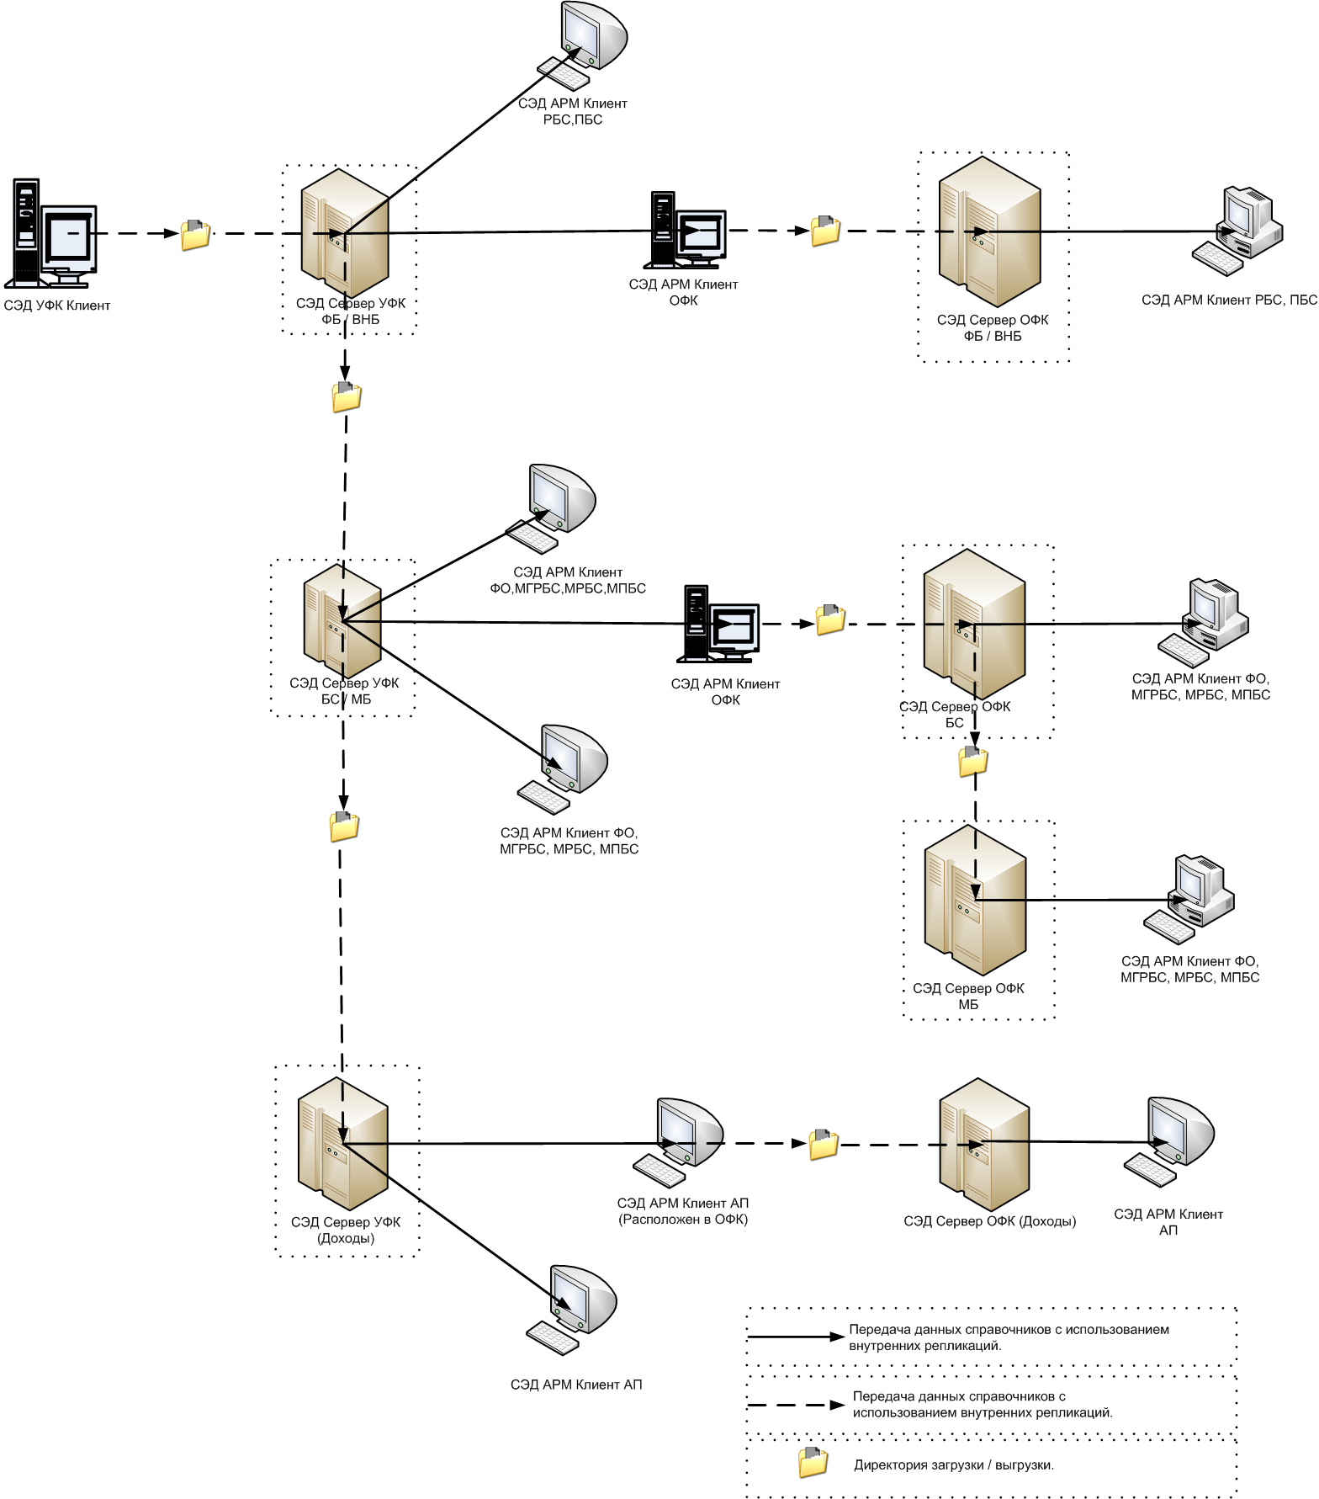
1. Схема передачи репликации с клиента УФК от ЦАФК
В следующих разделах подробно описаны операции выгрузки справочников на АРМ-источнике (на примере АРМ Клиент-УФК) и загрузки справочников на АРМ-приемнике (на примере АРМ Сервер-УФК) с помощью процедуры внешней репликации. Внешняя репликация справочников на других АРМ выполняется аналогично.
Внутренняя репликация от сервера ТОФК клиентам ТОФК как правило осуществляется с помощью автопроцедуры. Описание внутренней репликации см. в Руководстве администратора «Сервер СЭД», разделе 13.

Выгрузка справочников на АРМ Клиент-УФК

Настройка директории выгрузки/загрузки
Репликация справочников осуществляется в директорию, в которую АРМ Клиент-УФК производит выгрузку справочных данных во внутреннем формате для сервера УФК.
На АРМ Клиент-УФК производится настройка внешних репликаций для автоматической/ручной выгрузки справочных данных в файлы в транзитную директорию для АРМ Сервер-УФК (см. пункт 2.2). После того, как репликационные данные будут доступны в транзитной директории, необходимо произвести настройку на АРМ Сервер-УФК (см. пункт 3.1) для автоматической загрузки полученных файлов из каталога обмена.
Для примера создадим директорию выгрузки/загрузки «C:\rep_exchange\». Будем считать, что «С:\» – это имя сетевого диска, к которому есть доступ у УФК сервера.
Для УФК с кодом 2800 создадим:
- папку UFK2800 – для репликационных файлов;
- папку UFK2800_ARC – для архивных файлов;
Примечание. На АРМ Сервер-УФК производится настройка репликаций для автоматической/ручной выгрузки справочных данных в файлы в транзитные директории для ОФК-клиентов. Настройка директорий для ОФК должна производиться аналогичным образом, но при этом рекомендуется создавать отдельный каталог для каждого ОФК, такая настройка связана с тем, что для каждого отделения будет передаваться репликация только по тем организациям, которые обслуживаются в данном ОФК. Полученные репликационные файлы на АРМ Клиент-ОФК должны быть переданы на АРМ Сервер-ОФК, для их последующей загрузки.

Настройка репликации для сервера УФК
Настройка исходящих внешних репликаций осуществляется в пункте меню «Справочники – Системные – Настройки внешних репликаций – Разрешения репликаций внешним клиентам».
Откроется форма «Разрешения репликаций внешним клиентам».
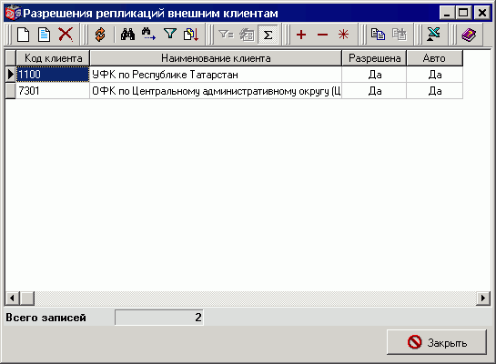
2. Форма «Разрешения репликаций внешним клиентам»
В данной форме необходимо нажать кнопку на панели инструментов для создания сведений по новому внешнему клиенту репликации. Откроется форма «Разрешение репликации внешнему клиенту».
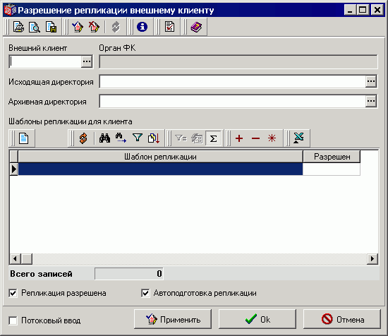
3. Форма «Разрешение репликации внешнему клиенту»
В форме «Разрешение репликации внешнему клиенту» необходимо заполнить следующие данные о получателе репликации:
- «Внешний клиент» – при помощи кнопки перейдите к справочнику «Органы федерального казначейства», выберите УФК, которому предназначена репликация, и нажмите «ОК».
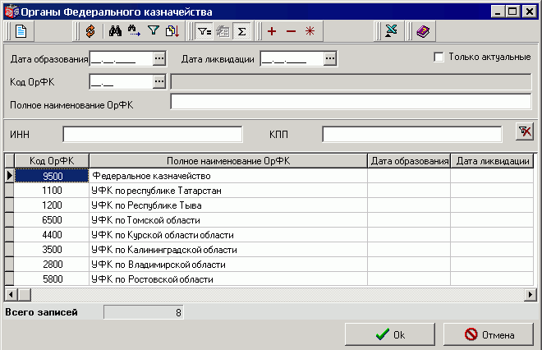
4. Справочник «Органы федерального казначейства»
- «Исходящая директория» – при помощи кнопки задайте путь к директории выгрузки файла репликации (см. рисунок 3). Откроется диалог «Выбор директории приема/передачи файлов».
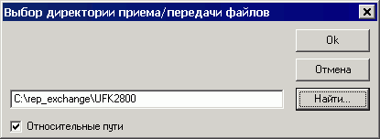
5. Окно выбора директории выгрузки для УФК сервера
При помощи кнопки «Найти» перейдите к выбору директории выгрузки файлов репликаций для данного УФК (см. рисунок 6)
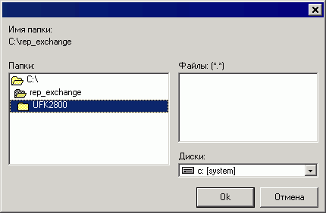
6. Окно выбора директории выгрузки для УФК сервера
В данном окне выберите директорию выгрузки (см. пункт 2.1) и нажмите «ОК». Снимите флаг « Относительные пути» в диалоговом окне «Выбор директории приема/передачи файлов» (см. рисунок 5) и нажмите «ОК».
- «Архивная директория» – при помощи кнопки задайте путь к архивной директории файлов репликации (см. пункт 2.1»).
Для сохранения разрешения репликации следует нажать кнопку «Применить» в форме «Разрешение репликации внешнему клиенту» (см. рисунок 3). При этом становится активной кнопка на панели инструментов таблицы «Шаблоны репликаций для клиента», при нажатии на которую открывается форма ввода нового шаблона: «Внешний клиент системного шаблона репликаций».
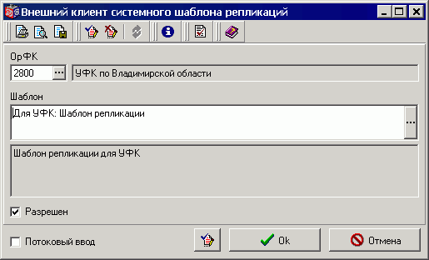
7. Шаблон репликации для УФК сервера
В данной форме поле «ОрФК» заполняется автоматически кодом выбранного УФК. В поле «Шаблон» по кнопке открывается форма выбора системного шаблона репликации.
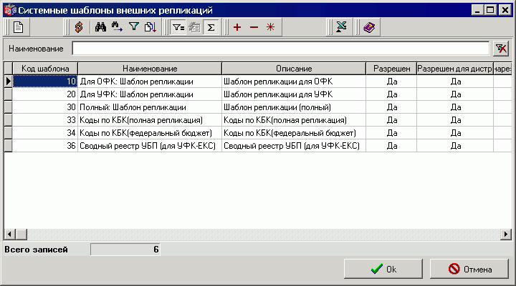
8. Выбор системного шаблона репликаций для УФК сервера
Для подготовки репликации, предназначенной УФК, выберите шаблон «Для УФК: Шаблон репликации» и нажмите кнопку «ОК».
Результат подготовленной репликации см. на рисунке 9.
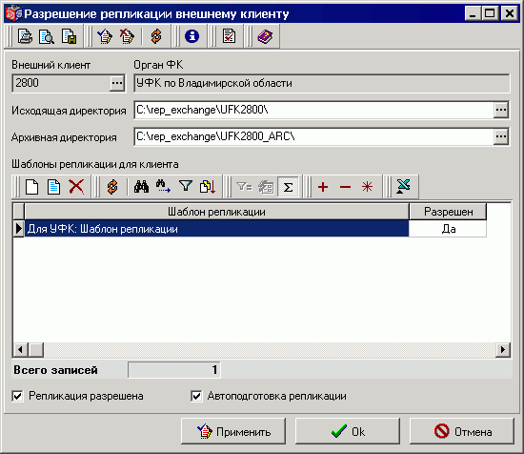
9. Репликация для УФК сервера
Проверьте постановку флага в поле «Репликация разрешена». Постановка флага в поле «Автоподготовка репликации» означает, что репликация будет подготовлена при помощи автопроцедуры подготовки репликаций. В противном случае, включенная автопроцедура проигнорирует данную репликацию.
Для сохранения подготовленной репликации нажмите «ОК».
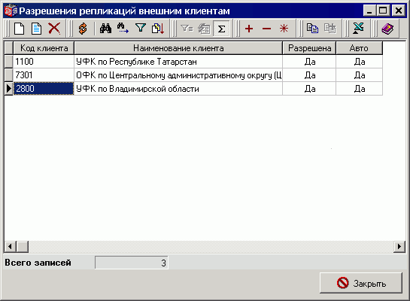
10. Форма «Разрешения репликаций внешним клиентам», репликация для УФК сервера
В форме «Разрешения репликаций внешним клиентам» появится новая запись.

Подготовка репликации на клиенте УФК

Автопроцедуры
Для автоматического запуска репликаций в обработку необходимо включить соответствующую автопроцедуру. Для этого выберите пункт меню «Сервис – Автопроцедуры – Настройка автопроцедур». Откроется форма «Схема автопроцедур».
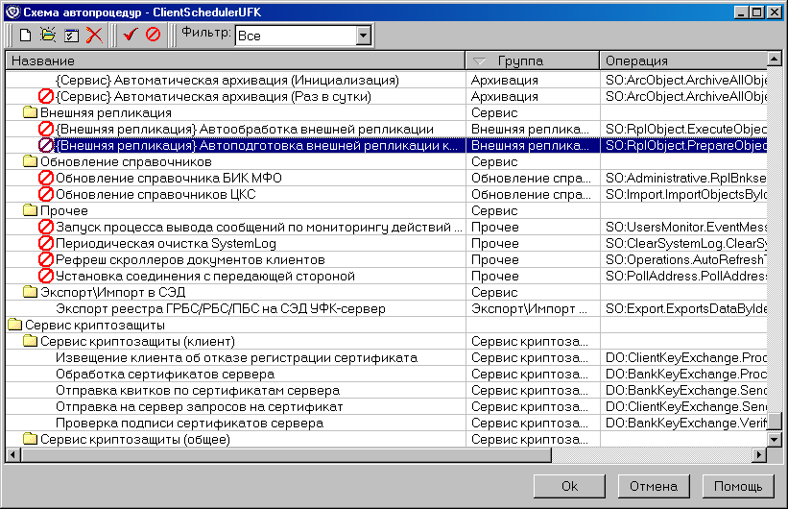
11. Окно «Схема автопроцедур», автоподготовка внешней репликации клиентам
В данной форме необходимо выделить курсором автопроцедуру «{Внешняя репликация} Автоподготовка внешней репликации клиентам» и нажать кнопку на панели инструментов для ее включения. Для выключения автопроцедуры используется кнопка .
Для изменения настроек автопроцедуры необходимо дважды щелкнуть мышью на названии автопроцедуры или нажать кнопку на панели инструментов. Откроется форма «Свойства», в которой можно установить период выполнения автопроцедур в соответствии с потребностью пользователя.
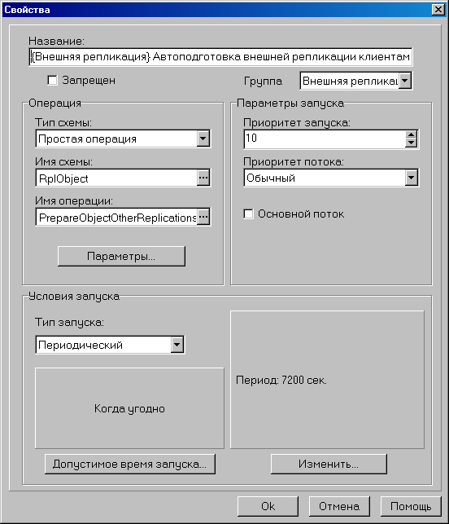
12. Свойства автопроцедуры «Автоподготовка внешней репликации клиентам»
Для этого необходимо нажать кнопку «Изменить» и в открывшемся окне ввести значение в секундах, через которое будет выполняться автопроцедура. Для сохранения изменений нажать «ОК».
Примечание: Для вступления в силу настроенных автопроцедур необходимо перезапустить их командой «Сервис – Автопроцедуры – Останов автопроцедур», а затем «Сервис – Автопроцедуры – Запуск автопроцедур».

Ручная подготовка
В случае если автопроцедура подготовки репликаций отключена, используется ручной запуск. Для ручного запуска репликации необходимо в форме «Разрешения репликаций внешним клиентам» выбрать курсором репликацию и выбрать команду контекстного меню «Подготовить репликации для выделенных».
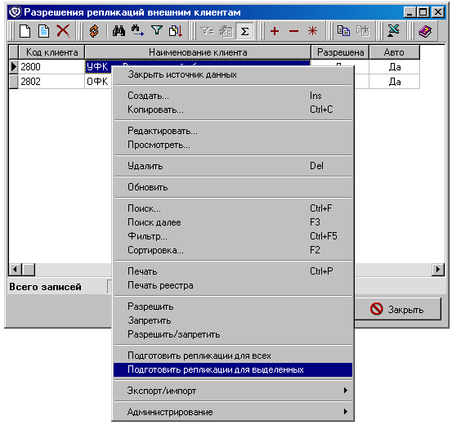
13. Команда «Подготовить репликации»
Для запуска в обработку всех репликаций выберите команду контекстного меню «Подготовить репликации для всех».

Результат подготовки репликации
Подготовленные репликации выгрузятся в директорию выгрузки, указанную в настройках репликации (см. пункт 2.1). Выгруженные объекты системы отобразятся в форме «Объекты, отправленные внешним клиентам», открываемой через пункт меню «Справочники – Системные – Настройки внешних репликаций – Объекты, отправленные внешним клиентам».
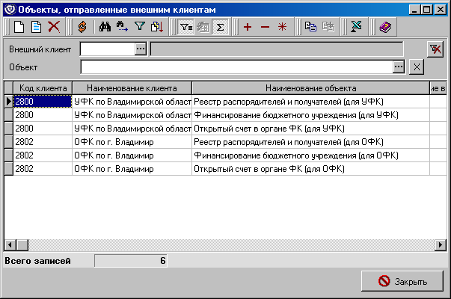
14. Список выгруженных репликаций

Настройка профиля пользователя
На клиентах, где подготавливаются внешние репликации, необходимо в настройках профилей пользователей задать серверный режим работы. Для этого войти в меню «Сервис – Служебное – Настройка системы прав – Настройка прав» и в форме «Администрирование прав пользователей» на вкладке «Профили» выбрать профиль клиента и нажать кнопку «Редактировать». В открывшейся форме «Окно редактирования учетной записи» установить флажок в поле «Серверный режим работы» (см. рисунок 15).
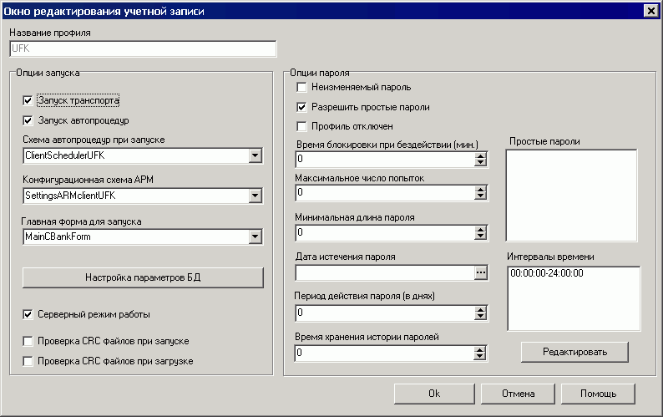
15. Окно редактирования учетной записи

Загрузка справочников на АРМ Сервер-УФК

Настройка разрешения репликации
Для настройки загрузки файла репликации справочника необходимо зарегистрировать разрешение репликаций в форме «Разрешения репликаций внешним клиентам». Форма открывается через пункт меню «Справочники – Системные – Настройка внешних репликаций – Разрешения репликаций внешним клиентам». В данной форме необходимо нажать кнопку для добавлении сведений о получателе внешней репликации, при этом, получатель репликации должен совпадать с отправителем репликации, для которого подготовилась репликационная дельта на УФК клиенте.
Откроется форма «Разрешения репликаций внешнему клиенту».
16. Форма «Разрешения репликаций внешнему клиенту»
В форме «Разрешения репликаций внешнему клиенту» необходимо ввести следующие данные:
- «Внешний клиент» – при помощи кнопки перейдите к справочнику органов федерального казначейства, выберите код собственного УФК и нажмите «ОК».
17. Справочник «Органы федерального казначейства»
- «Исходящая директория» – поле необходимо оставить пустым, так как настраивается разрешение на входящую репликацию.
- «Архивная директория» – поле необходимо оставить пустым, так как настраивается разрешение на входящую репликацию.
Для ввода шаблона репликации нужно сохранить информацию при помощи кнопки «Применить». Становится активной пиктограмма , при нажатии на которую открывается форма ввода нового шаблона.
18. Шаблон входящей репликации для УФК сервера
В данной форме поле «ОрФК» заполнено автоматически кодом выбранного УФК. В поле «Шаблон» по кнопке открывается форма выбора системного шаблона репликации.
19. Выбор системного шаблона репликации на УФК сервере
Для входящей репликации, предназначенной УФК, выберите шаблон «Для УФК: Шаблон репликации» и нажмите «ОК».
Результат созданного разрешения репликации см. на рисунке 20.
20. Разрешение на входящую репликацию на УФК сервере
Проверьте постановку флага в поле «Репликация разрешена». Постановка флага в поле «Автоподготовка репликации» означает, что репликация будет запущена в обработку при помощи автопроцедуры обработки репликаций. В противном случае, включенная автопроцедура проигнорирует данную репликацию.
Для сохранения изменений нажмите «ОК».
21. Форма «Разрешения репликаций внешним клиентам» на УФК сервере
В форме «Разрешения репликаций внешним клиентам» появится новая запись.

Дополнительные настройки
Для корректной загрузки файла репликации справочника необходимо указать директорию загрузки, в которую клиент УФК выгружает файл репликации. Для этого выберите пункт меню «Справочники – Системные – Настройка внешних репликаций –Дополнительные настройки».
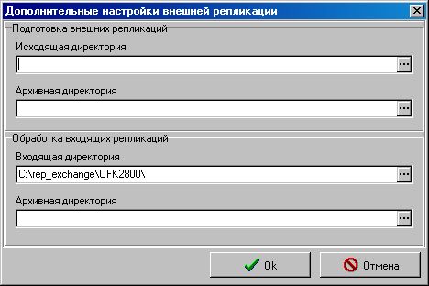
22. Дополнительные настройки внешней репликации на УФК сервере
Для приема входящих репликаций необходимо в поле «Входящая директория» нажать кнопку и в открывшемся окне при помощи кнопки «Найти» указать путь к директории загрузки.
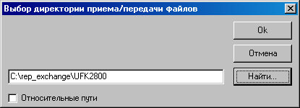
23. Окно выбора директории загрузки на УФК сервере
Внимание! Директория загрузки репликаций на сервере УФК должна совпадать с директорией, указанной в настройке исходящих репликаций клиента УФК (см. пункт 2.2»).
Для сохранения изменений нажмите «ОК».

Автопроцедуры
Для автоматической загрузки и обработки файла репликации необходимо включить соответствующую автопроцедуру. Настройка автопроцедур осуществляется в меню СЭД: «Сервис – Автопроцедуры – Настройка автопроцедур». Откроется форма «Схема автопроцедур».
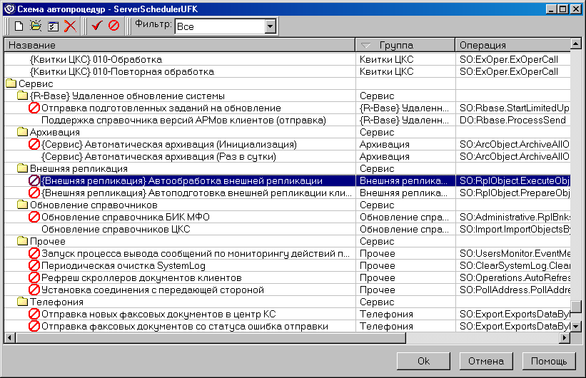
24. Окно «Схема автопроцедур», Автообработка внешней репликации
В данной форме необходимо выделить курсором процедуру «{Внешняя репликация} Автообработка внешней репликации». Если автопроцедура выключена, то рядом с названием стоит символ . Если процедура включена, то данный символ отсутствует. Для включения автопроцедуры используется кнопка на панели инструментов.
Для изменения периода выполнения автопроцедуры необходимо дважды щелкнуть мышью на названии автопроцедуры или нажать кнопку на панели инструментов. Откроется форма «Свойства».
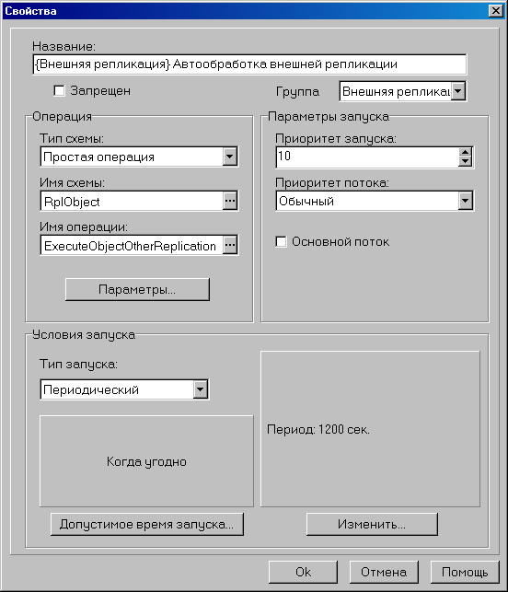
25. Свойства автопроцедуры «Автообработка внешней репликации»
Для изменения периода выполнения автопроцедуры нажмите кнопку «Изменить» и в открывшемся окне введите значение в секундах, через которое будет выполняться автопроцедура. Для сохранения изменений нажмите «ОК».
Прочие свойства автопроцедуры оставьте без изменений.
Примечание: Для вступления в силу настроенных автопроцедур необходимо перезапустить их командой «Сервис – Автопроцедуры – Останов автопроцедур», а затем «Сервис – Автопроцедуры – Запуск автопроцедур».

Результаты обработки входящей репликации на сервере УФК
После сделанных настроек входящая внешняя репликация справочных данных будет загружаться и обрабатываться на сервере УФК автоматически. Загружаемые репликации будут обновлять данные в системных таблицах OrgTree, OrgTreeFin и OrgTreeTofk. В результате автоматически будут обновляться записи в справочниках, доступных через пункт меню СЭД «Справочники – Корпоративные».

Переподготовка репликаций справочников на АРМ Клиент-УФК
В случае сбоев в работе программы или проблем со связью между клиентом УФК и сервером УФК, в результате которой репликация выполнилась с ошибками (например, не полностью), существует возможность переподготовки репликаций. Для этого необходимо выполнить следующий порядок действий:
- Выяснить на стороне УФК сервера, какие репликации/части репликаций загрузились не полностью.
- В форме «Объекты, отправленные внешним клиентам» выделить объекты, которые загрузились не полностью и удалить их при помощи кнопки на панели инструментов или клавишей <Delete>.
- В форме «Разрешения репликаций внешним клиентам» выделить курсором репликации для данного сервера УФК и выбрать команду контекстного меню «Подготовить репликации для выделенных». Будет запущена процедура переподготовки репликаций.
В результате успешной переподготовки репликаций в форме «Объекты, отправленные внешним клиентам» появятся записи об объектах, повторно отправленных клиентам.
СОСТАВИЛИ
Наименование  организации,  предприятия | Должность  исполнителя | Фамилия, имя, отчество | Подпись | Дата
OOO «ОТР2000» | Ведущий технический писатель | Мишанова Н. В. |  | 19.09.2005
СОГЛАСОВАНО
Наименование  организации,  предприятия | Должность  исполнителя | Фамилия, имя, отчество | Подпись | Дата

ЛИСТ РЕГИСТРАЦИИ ИЗМЕНЕНИЙ
№  версии док-та | Дата  изменения | Автор  изменения | Внесенные изменения
1.0 | 19.09.2005 | Мишанова Н. В. | Начальная версия.
1.1 | 06.12.2005 | Мишанова Н. В. | Добавлена глава «Назначение и структура документа».
1.2 | 26.01.2006 | Мишанова Н. В. | Добавлен перечень сокращений, устранены замечания зам. начальника отдела ФАП Лепилина В.А.
1.3 | 08.02.2006 | Мишанова Н. В. | Удален перечень рисунков, устранены замечания зам. начальника отдела ФАП Лепилина В.А.
2.0 | 15.01.2007 | Мишанова Н. В. | Документ отформатирован в соответствии с требованиями ЦАФК.
2.1 | 21.12.2007 | Фоменко Н. В. | В раздел 1.3 добавлена информация о невозможности реализации внешних репликаций для клиентов под MS Access, согласно заявке TRS00063722.  Документ отформатирован в соответствии с шаблоном эксплуатационной документации.
3.0 | 25.12.2008 | Фоменко Н. В. | Документ полностью переработан. Изменено название документа «СЭД. Репликация справочника «Сводный реестр»» на «СЭД. Репликация справочников».
3.1 | 03.07.2009 | Шеховцева Л. А. | Добавлен п. 2.3.4 «Настройка профиля пользователя» в соответствии с TRS00264580.
3.2 | 24.12.2009 | Шеховцева Л. А. | Внесены изменения в п. 2.2, 3.1 в соответствии с ошибками TRS00354585, TRS00358497.
3.3 | 03.08.2010 | Шеховцева Л. А. | Внесены изменения в п. 1.3 в соответствии с ошибкой TRS00506295.

АРМ клиентов ТОФК: АРМ Клиент-ФО, АРМ Клиент-АП, АРМ Клиент-ПБС, АРМ Клиент-РБС и т.д.

